ime i prezime učenika:
Škola:
Datum:
GEA 1
Dragi učenici
danas učimo novo gradivo u nastavnoj jedinici „Tekućice i stajaćice“.
Trebamo ostvariti sljedeće ishode učenja:
GEO OŠ B.6.5. Učenik opisuje atmosferu i vrijeme, objašnjava najvažnije klimatske elemente, prikuplja i analizira podatke o vremenu te obrazlaže važnost vremenske prognoze.
GEO OŠ B.6.6. Učenik objašnjava složene utjecaje na obilježja klime, uspoređuje klimatske dijagrame te čita kartu klasifikacije klima.
- opisuje atmosferu te položaj i važnost atmosfere
- opisuje vrijeme subjektivno i objektivno
- obrazlaže važnost prikupljanja podataka o vremenu i važnost vremenske prognoze
- razlikuje vrijeme i klimu

+ MPT očekivanja koja se daju online ostvariti

OVDJE PIŠEMO ISHODE KOJI SU ISTOVJETNI ISHODIMA U PRIPEMAMA ZA REDNOVNU NASTAVU+ MPT (PO POTREBI)

Nastavna cjelina
VRIJEME I KLIMA
Nastavna jedinica
Vrijeme i klima
Tip nastavnog sata
obrada

AKTIVNOSTI/ZADATCI

- Riješi nastavni listić za ponavljanje u prilogu.
- Samostalno ponovi za pisanu provjeru.
- Ponovi uz online nastavni listić
https://app.wizer.me/preview/012HLU
- Internet poveznicu za pisanu provjeru dobiti ćeš od učitelja sljedeći nastavni sat:
- nadnevak:__________________________
- vrijeme: ___________________________
- trajanje: ___________________________

MATERIJALI ZA RAD
UDŽBENIK
RADNA BILJEŽNICA
GEOGRAFSKI ATLAS

DIGITALNE POVEZNICE
https://app.wizer.me/preview/012HLU (učitelj treba preuzeti nastavni listić na svoj Wizer.Me i podijeliti taj link sa svojim učenicima ukoliko želi dobiti povratnu informaciju)

NAPOMENA: U prilogu vam šaljem plan ploče i zadatke za pomoć u učenju.
Fotografije obavljenih zadataka pošaljite do ____________________ (datum) do ______ sati na sljedeću mail adresu _______________________.

Nastavna cjelina
VRIJEME I KLIMA
Nastavna jedinica
-
Tip nastavnog sata
tematsko ponavljanje

Dragi učenici,
danas ćemo ponoviti nastavne sadržaje u nastavnoj cjelini „Vrijeme i klima“.
Trebamo ostvariti/ponoviti sljedeće ishode učenja:
GEO OŠ B.6.5. Učenik opisuje atmosferu i vrijeme, objašnjava najvažnije klimatske elemente, prikuplja i analizira podatke o vremenu te obrazlaže važnost vremenske prognoze.
GEO OŠ B.6.6. Učenik objašnjava složene utjecaje na obilježja klime, uspoređuje klimatske dijagrame te čita kartu klasifikacije klima.
uku B.3.1. Uz povremenu podršku učenik samostalno određuje ciljeve učenja, odabire strategije učenja i planira učenje.
uku B.3.3. Učenik regulira svoje učenje mijenjanjem plana ili pristupa učenju, samostalno ili uz poticaj učitelja.
uku C.3.2. Učenik iskazuje pozitivna i visoka očekivanja i vjeruje u svoj uspjeh
ikt A.3.2. Učenik se samostalno koristi raznim uređajima i programima.
odr. A.3.1. Objašnjava osnovne sastavnice prirodne raznolikosti.

GEA 2
ime i prezime učenika:
Škola:
Datum:

DODATNI ZADATCI/listić
Nastavni listić za ponavljanje
SLJEDEĆIH ŠESNAEST ZADATAKA RIJEŠI UZ POMOĆ PRILOŽENIH GRAFIČKIH PRILOGA, FOTOGRAFIJA, SKICA.

1. Na priloženom grafičkom prilogu zaokruži dio atmosfere u kojem se događaju promjene vremena.
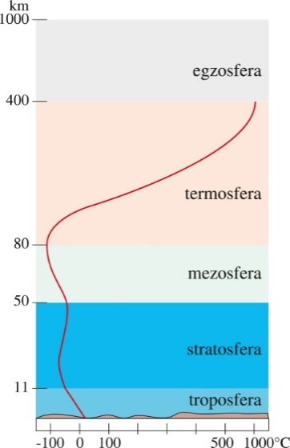
2. Na grafičkom prilogu koji prikazuje zastupljenost stalnih plinova u Zemljinom omotaču u prazne kvadratiće upiši imena plinova koji su najzastupljeniji u sastavu Zemljina zračna omotača.


3. Na isječcima iz vremenske prognoze u prazne kvadratiće upiši odgovarajući klimatski element.

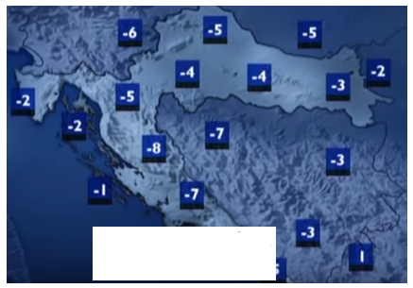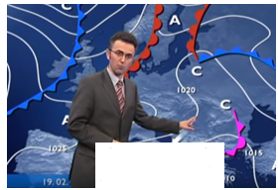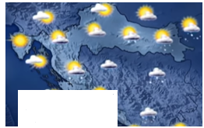

4. Na praznu crtu upiši vrijednost temperature.
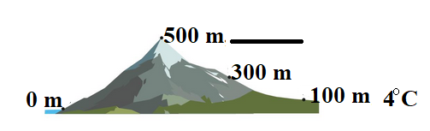

5. Koju vrijednost tlaka zraka pokazuje barometar? Kakvo vrijeme donosi takav tlak zraka?
_________________________________________________________________________________________________________________________________________________________________________________________________________________________________
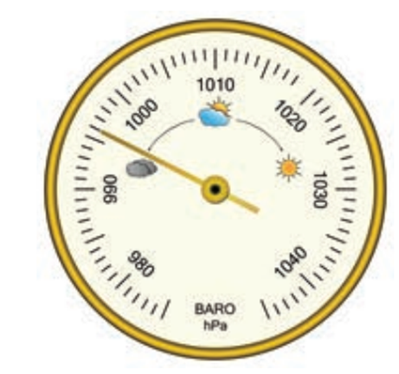

6. U odgovarajući prikaz strujanja zraka upiši slovo A u središte anticiklone. Opiši kakvo vrijeme donosi anticiklona.
______________________________________________________________________________________________________________________________________________________


7. U odgovarajući kvadratić upiši: visoki tlak zraka, nizak tlak zraka

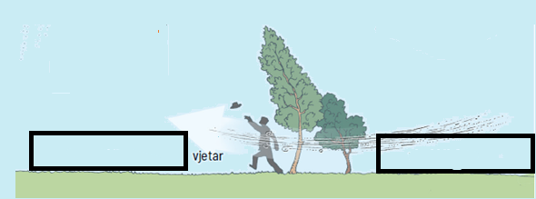

8. Na crtu pored fotografije napiši dva pojma koja objektivno opisuju vrijeme.
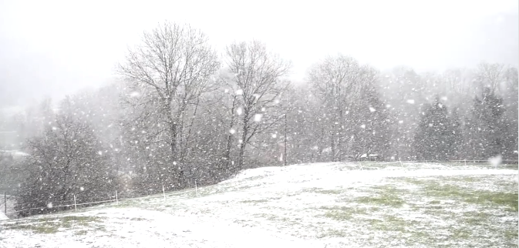 __________________________________________

9. Pomoću skice opiši kako nastaju oblaci.
_____________________________________________________________________________________________________________________________________________________________________________________________________________________________
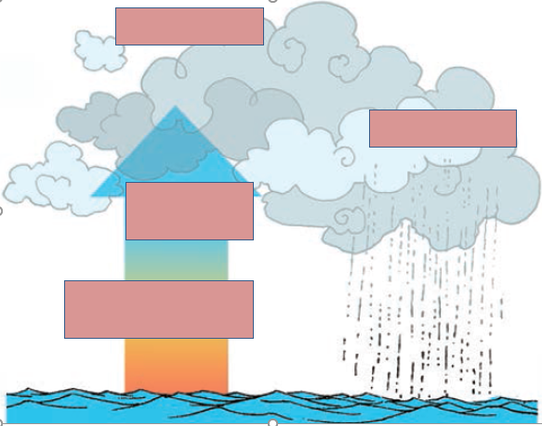

10. Zaokruži slova ispod fotografija koje prikazuju padaline koje nastaju pri Zemljinoj površini.
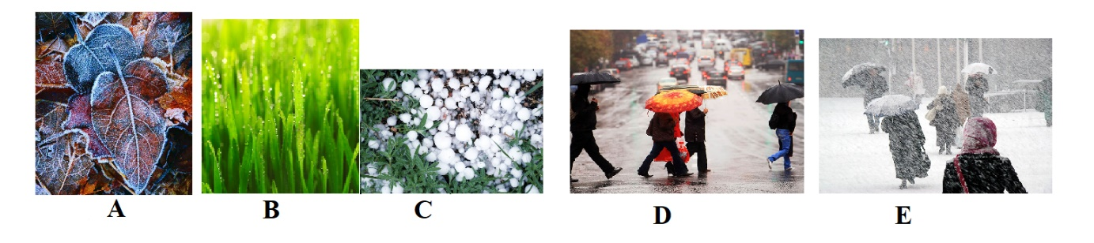

11. U kružiće na skici planetarnih vjetrova upiši odgovarajuće slovo: A-pasati B- zapadni vjetrovi C- istočni polarni vjetrovi

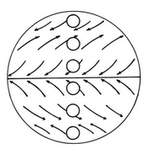
12. Na crtu ispod grafičkog prikaza upiši datum na koji se Zemlja nalazi u položaju prikazanom na grafičkom prikazu.
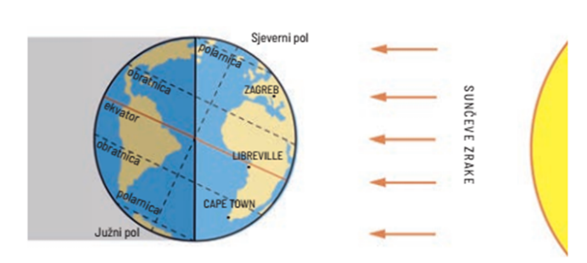
_________________

13. Na skici u odgovarajuće kvadratiće upiši datume na koje dan i noć u Hrvatskoj traju jednako.
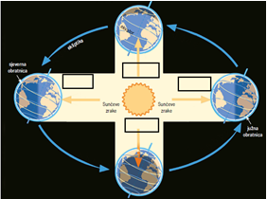
14. Opiši utjecaj odnosa kopna i mora na klimu koristeći se podatcima na priloženoj slici.
______________________________________________________________________________________________________________________________________________________
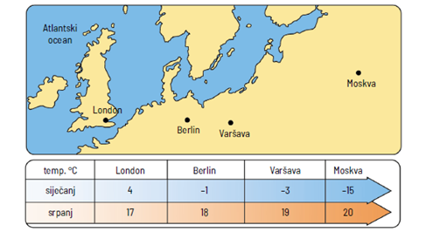
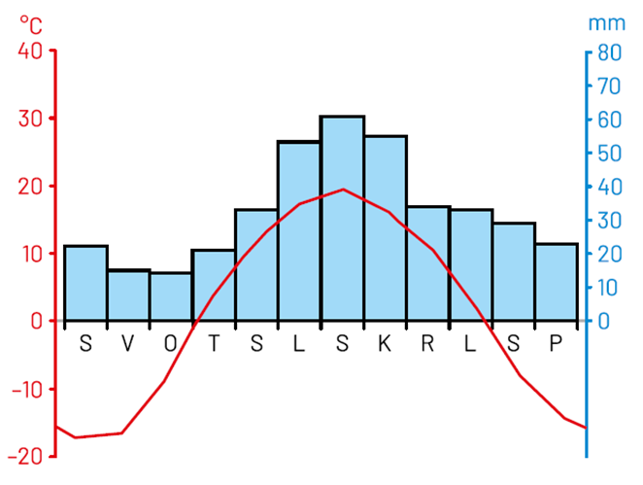
15. a) Ime mjeseca u kojem je izmjerena najviša temperatura je _________ i iznosi _______ ⁰C.
b) Ime mjeseca u kojem je izmjerena najniža temperatura je __________, i iznosi _______⁰C.
c) Ime mjeseca u kojem je izmjerena najmanja količina padalina je __________ i iznosi _______ mm.
d) Ime mjeseca u kojem je izmjerena najveća količina padalina je __________ i iznosi _______ mm.

16. 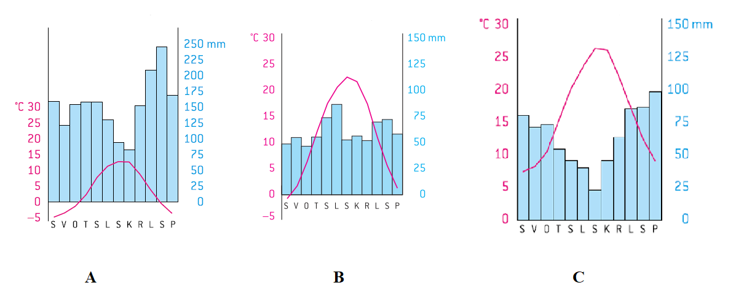
a) Crvenom bojom zaokruži slovo ispod klimatskog dijagrama koji prikazuje tip klime najzastupljeniji u Panonskoj Hrvatskoj.
b) Plavom bojom zaokruži slovo ispod klimatskog dijagrama koji prikazuje tip klime najpogodniji za razvoj kupališnog turizma.

